Bund
Week
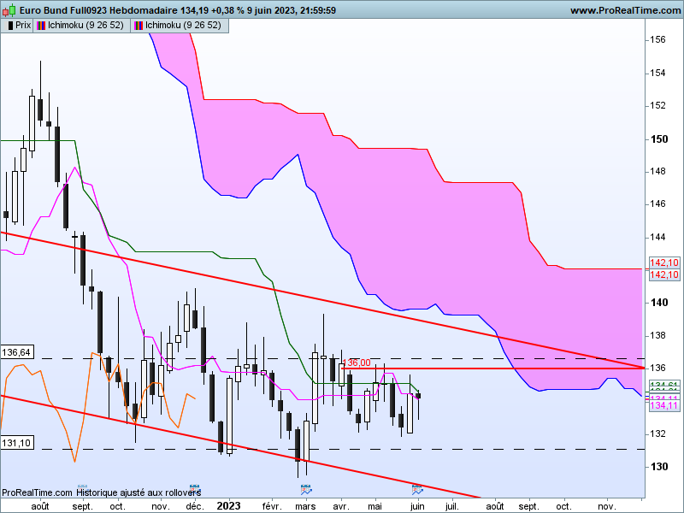

Changement d’échéance : septembre 2023 contre juin 2023
Il ne s’est pas passé grand-chose cette semaine sur l’évolution du contrat Bund (sept 23).
La dernière chandelle composée essentiellement d’une mèche basse, n’a pas de personnalité particulière vue sa position par rapport aux bougies qui la précède.
Le marché est cadré depuis plusieurs semaines entre un support et une résistance de long terme dont le changement d’échéance a modifié quelque peu les niveaux. Ainsi le support matérialisé par un plat de TS mensuel passe de 132.17 à 131.10 et la résistance concrétisée par un plat de KS se situe maintenant sur 136.64 contre 137.90 précédemment.
Une dérive latérale se développe entre les bornes ainsi définies. Un dépassement toujours possible nécessitera une confirmation. En effet comme nous pouvons le constater depuis le début de l’année, les ruptures ont toujours été remise en question la semaine suivante.

DAY
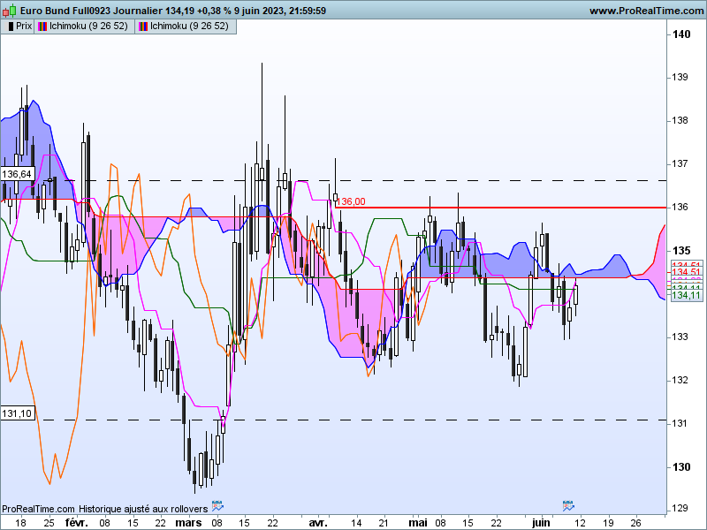

Sur un horizon plus court, depuis le mois d’avril, le marché peut être cadré au sein d’une dérive latérale bornée par un support sur 132.10 et une résistance sur 136.00. La zone d’équilibre est représentée par le plat de SSB de 134.38.
Dans ce contexte, le passage de la zone d’équilibre permettra d’envisager une hausse des prix sur la résistance de 136.00. Le maintien du contrat sous 134.38 avantagera le biais baissier sur le support de 132.10.
Quoi qu’il en soit, 132.10 et 136.00 ne resteront que des points intermédiaires où le franchissement n’aura pour signification qu’un retour sur le support ou la résistance de long terme respectivement de 131.10 et 136.64.

CONCLUSION : 134.38, point d’équilibre d’une dérive latérale de court terme. 132.10 support intermédiaire avant 131.10 et 136.00 résistance intermédiaire avant 136.64.

ATTAL JEAN-LUC

TS (mauve) = plus haut + plus bas sur les 9 dernières périodes
2

KS (vert) = plus haut + plus bas sur les 26 dernières périodes
2

LS (orange) = clôture décalée de 26 périodes en arrière

SSA (bordure du nuage) = TS + KS projetée 26 périodes en avant
2

SSB (bordure opposée du nuage) = plus haut + plus bas sur les 52 dernières
2

périodes, projetées 26 périodes en avant

Unités de temps :

W: weekly

D: daily

H4: base 4 heures

H1 : base horaire

30M : base 30 minutes

